24.04.18
План-конспект урока - мастер-класса по трудовому обучению
9 класс
ТЕМА: «Отделка изделия с использованием декоративных украшений»
ЦЕЛИ:
1.Ознакомить с разновидностью декоративных украшений швейного изделия, технологией изготовления полуобъёмной игрушки.
2.Формировать умения по обработке отдельных деталей прямыми ручными стежками и по соединению их в единое целое.
3.Способствовать развитию памяти, мышления и мелкой моторики пальцев рук.
4. Воспитывать усидчивость, внимание, аккуратность и самостоятельность.
ОБОРУДОВАНИЕ: образец, инструкционные карты, крой деталей, ручные иглы, нитки, ножницы, клей.
ПЛАН РАБОТЫ:
I ОРГАНИЗАЦИОННЫЙ МОМЕНТ
1.Готовность к работе
2.Доклад дежурного
II МОТИВАЦИЯ
У нас сегодня необычный урок – в роли обучающихся уважаемые гости, а школьники выступят инструкторами. Сейчас разобьёмся на 2 бригады, бригадирами которых будут ученицы 9 класса Саткеева Надежда и Авдеева Александра. Бригаду, справившуюся с заданием быстрее, ожидают небольшие призы и всеобщее уважение
Будьте внимательны, аккуратны и всё получится, со всем справитесь.
Улыбнитесь друг другу и пусть хорошее настроение вас не покидает.
III АКТУАЛИЗАЦИЯ ОПОРНЫХ ЗНАНИЙ
1.Какую тему мы начали изучать на прошлом уроке?
2.Какое отделочное украшение мы выбрали? (эмблему школьной службы примирения «кот Леопольд»)
3.Какую технику будем использовать при изготовлении эмблемы? (Полуобьёмной игрушки)
4.Какие стежки применяются при работе? (Ручные прямые стежки «вперёд иглой»)
IV РАБОТА ПО ТЕМЕ УРОКА
1. ДЕТАЛИ КРОЯ: передняя часть головы (из велюровой ткани);
подусник (из трикотажной ткани);
прокладки передней части и подусника (из картона);
задняя часть головы (цветной картон); по технологии – из трикотажной ткани, картон в виде прокладки
отделочные детали и фурнитура (усы, бант, носик, глазки)
2. ПОСЛЕДОВАТЕЛЬНОСТЬ ОБРАБОТКИ
2.1. Разложить карточки в правильном порядке
2.2. Инструкционная карта:
- Проложить строчку прямых стежков по контуру детали передней части головы (Т.у. выполнения: L=1,0см, Шш=0,5см)
- Наложить деталь прокладки из картона на изнаночную сторону основной детали, добавляя наполнитель
- Выполнить сборку по контуру деталей, потянув за концы нитей, плотно огибая тканью края картона
- Завязать концы нитей и равномерно распределить сборку вдоль контуров
- Аналогичные действия выполнить для деталей подусника и его прокладки
- Прикрепить усы к подуснику (примотать)
- Прикрепить булавку к задней части головы (приклеить с помощью полоски ткани )
- Соединить детали задней и передней частей головы (склеить)
- Присоединить подусник к голове кота (приклеить)
- Прикрепить носик, глазки, бантик (приклеить)
3.ТЕХНИКА БЕЗОПАСНОСТИ
Прежде чем приступить к выполнению практической работы необходимо вспомнить технику безопасности:
Везде и всюду правила - Их надо знать всегда! Дома и в школе На уроках труда
Иголки в игольнице только храни, После работы на стол не клади.
Ножницы тоже опасный предмет-
Может порезать такой инструмент. Держи их на расстоянии И в сомкнутом состоянии.
Передавай их только кольцами вперёд
И никогда наоборот.

4. ФИЗКУЛЬТМУНУТКА - пальчиковая моторика. (Подготовка к практической работе) «Раз, два, три, четыре, пять- Можно пальцы со-счи-тать. Десять пальцев, пара рук- Вот твоё богатство, друг
КРИТЕРИИ ОЦЕНКИ КАЧЕСТВА:
1.СОБЛЮДЕНИЕ ТЕХНОЛОГИИ ОБРАБОТКИ
2.РОВНОТА СТРОЧЕК
3.ЧИСТОТА И АККУРАТНОСТЬ ВЫПОЛНЕНИЯ
V ПРАКТИЧЕСКАЯ РАБОТА
Обучающиеся выполняют изготовление эмблемы школьной службы примирения кота Леопольда в технике полуобъёмной игрушки, работая группами. Бригадиры (ученицы 9 класса) следят за процессом, подсказывают и помогают отстающим.
VI ПОДВЕДЕНИЕ ИТОГОВ УРОКА
1.Что мы изготавливали?
2.Все справились с работой?
3.Как справились с работой?
4.Какие возникли трудности?
5.Довольны результатом работы?
6.Бригадиры проверьте качество работы
7.Определите своё настроение (смайлик)
8.Вы помогали друг другу?
9.Кто же победил? (дружба)
Слова кота Леопольда:
«Ребята, давайте жить дружно!»
Спасибо за внимание. Урок окончен.

ДЕТАЛИ КРОЯ:

- передняя часть головы (из велюровой ткани);
- подусник (из трикотажной ткани);
- прокладка передней части (из картона)
- прокладка подусника (из картона)
- задняя часть головы (из цветного картона) по технологии – деталь из трикотажной ткани,
прокладка из картона
- отделочные детали и фурнитура: усы, бант, глазки, носик

Физкультминутка - пальчиковая моторика. (Подготовка к практической работе)
«Раз, два, три, четыре, пять-
Можно пальцы со-счи-тать.
Десять пальцев, пара рук-
Вот твоё богатство, друг

ИНСТРУКЦИОННАЯ КАРТА

1. Проложить строчку прямых стежков по контуру детали передней части головы (Т.у. выполнения: L=1,0см, Шш=0,5см)
2. Наложить деталь прокладки из картона на изнаночную сторону основной детали, добавляя наполнитель
3. Выполнить сборку по контуру деталей, потянув за концы нитей, плотно огибая тканью края картона
4. Завязать концы нитей и равномерно распределить сборку вдоль контуров
5. Аналогичные действия выполнить для деталей подусника и его прокладки
6. Прикрепить усы к подуснику (примотать)
7. Прикрепить булавку к задней части головы (приклеить с помощью полоски ткани )
8. Соединить детали задней и передней частей головы (склеить)
9. Присоединить подусник к голове кота (приклеить)
10.Прикрепить носик, глазки, бант (приклеить)

ПРАВИЛА ТЕХНИКИ БЕЗОПАСНОСТИ

Везде и всюду правила - Их надо знать всегда! Дома и в школе На уроках труда
Иголки в игольнице только храни, После работы на стол не клади.
Ножницы тоже опасный предмет-
Может порезать такой инструмент. Держи их на расстоянии И в сомкнутом состоянии.
Передавай их только кольцами вперёд
И никогда наоборот.

ПОДВЕДЕНИЕ ИТОГОВ УРОКА
1.Что мы изготавливали?
2.Все справились с работой?
3.Какие возникли трудности?
4.Довольны результатом работы
5.Проведите самооценку выполненной работы
6.Бригадиры проверьте качество работы
7.Определите своё настроение (смайлик)
8.Вы помогали друг другу?
9.Кто же победил? (дружба)
Слова кота Леопольда:
«Ребята, давайте жить дружно!»
Спасибо за внимание. Урок окончен.

ИНСТРУКЦИОННАЯ КАРТА

1. Проложить строчку прямых стежков по контуру детали передней части головы (Т.у. выполнения: L=1,0см, Шш=0,5см)
2. Наложить деталь прокладки из картона на изнаночную сторону основной детали, добавляя наполнитель
3. Выполнить сборку по контуру деталей, потянув за концы нитей, плотно огибая тканью края картона
4. Завязать концы нитей и равномерно распределить сборку вдоль контуров
5. Аналогичные действия выполнить для деталей подусника и его прокладки
6. Прикрепить усы к подуснику (примотать)
7. Прикрепить булавку к задней части головы (приклеить с помощью полоски ткани )
8. Соединить детали задней и передней частей головы (склеить)
9. Присоединить подусник к голове кота (приклеить)
10.Прикрепить носик, глазки, бант (приклеить)

КРИТЕРИИ ОЦЕНКИ КАЧЕСТВА

1.СОБЛЮДЕНИЕ ТЕХНОЛОГИИ ОБРАБОТКИ

2.РОВНОТА СТРОЧЕК

3.ЧИСТОТА И АККУРАТНОСТЬ ВЫПОЛНЕНИЯ

ОБРАБОТКА ПЕРЕДНЕЙ ЧАСТИ ГОЛОВЫ

ОБРАБОТКА ПОДУСНИКА

СОЕДИНЕНИЕ ПЕРЕДНЕЙ ЧАСТИ С ЗАДНЕЙ

ПРИСОЕДИНЕНИЕ ПОДУСНИКА К ГОЛОВЕ

ПРИСОЕДИНЕНИЕ НОСИКА,ГЛАЗОК, БАНТА
СТЕЖОК
ПРЯМОЙ
«Вперёд иглой»
ПАРАМЕТРЫ ВЫПОЛНЕНИЯ

ПЛАН
1.ПРИВЕТСТВИЕ
2.ВНИМАНИЕ И ГОТОВНОСТЬ К УРОКУ
3.ДОКЛАД ДЕЖУРНОГО
4.УРОК НЕОБЫЧНЫЙ- представим себя шк.
5.РАЗДЕЛЕНИЕ НА БРИГАДЫ
6.ОПРЕДЕЛЕНИЕ НАСТРОЕНИЯ
7.ВОПРОСЫ К УЧАЩИМСЯ:
-тема,
-какое украшение выбрали (эмблему…)
-техника выполнения,
-чем отличается полуобъёмная от объёмной (мяг)
-детали кроя,
-последовательность изготовленияния (карточки)
8.ИНСТРУМЕНТЫ И Т/Б
9.ФИЗКУЛЬТМИНУТКА
10.ПРАКТИЧЕСКАЯ РАБОТА
11.МУЗЫКА

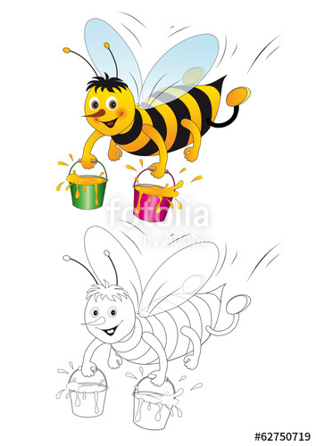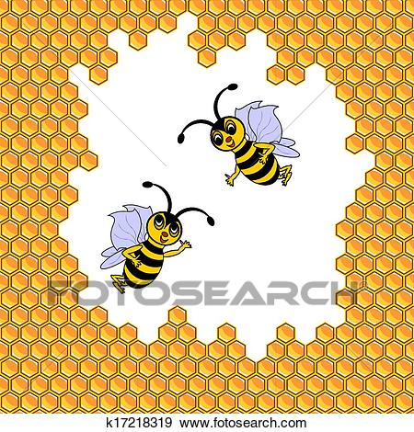
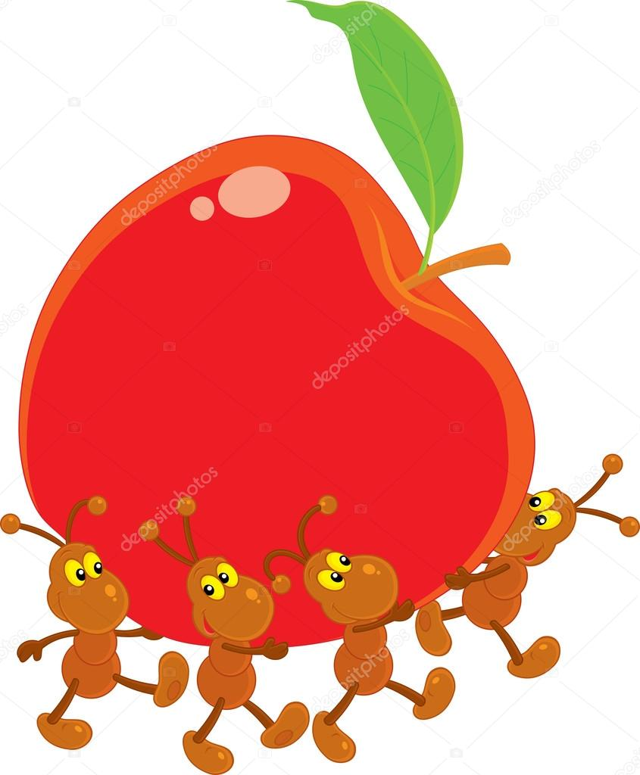
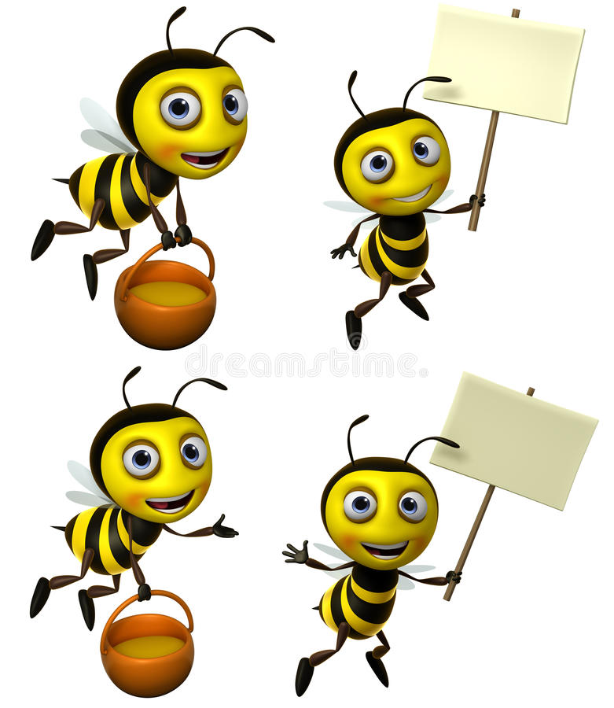

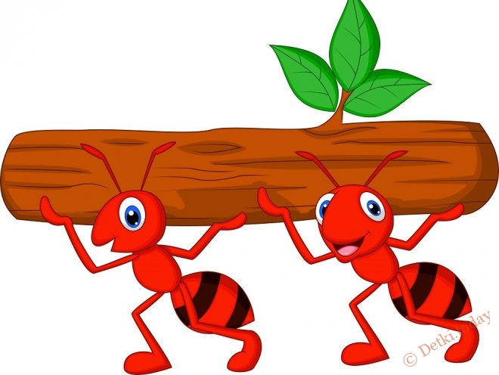

Используемые методы инновационного подхода
Кохомская коррекционная школа является инновационной площадкой «Медиативный подход в работе с детьми с ОВЗ» («Школа медиации»).
24.04.18г. в нашей школе состоялся фестиваль педагогических идей в рамках работы инновационной площадки.
Швейная мастерская открыла двери для проведения урока – мастер-класса по изготовлению эмблемы школьной службы примирения в виде кота Леопольда. Наши гости участвовали в качестве учеников. Работа была организована в группах, девочки 9 класса впервые работали с педагогами и воспитателями бригадирами (инновационный подход). Необычный урок проходил с использованием элементов медиации. Работали под дивизом: «Сделал сам - помоги соседу», присутствовали поддержка и взаимопомощь. При подведении итогов победила дружба (слова кота Леопольда - «Ребята, давайте жить дружно!»
Девочки-бригадиры на отдельных этапах организовали работу с дифференцированным подходом (тем, кто не укладывался по времени – дали уже готовую вспомогательную деталь или бант, остальные заготавливали сами). Слайды

На уроках швейного дела всегда присутствует дифференциация, а также пытаемся вводить метод проектов.
В Шуе в 2015г. участвовали со своим проектом «Радость»

